Расчет монтажного стыка ригеля
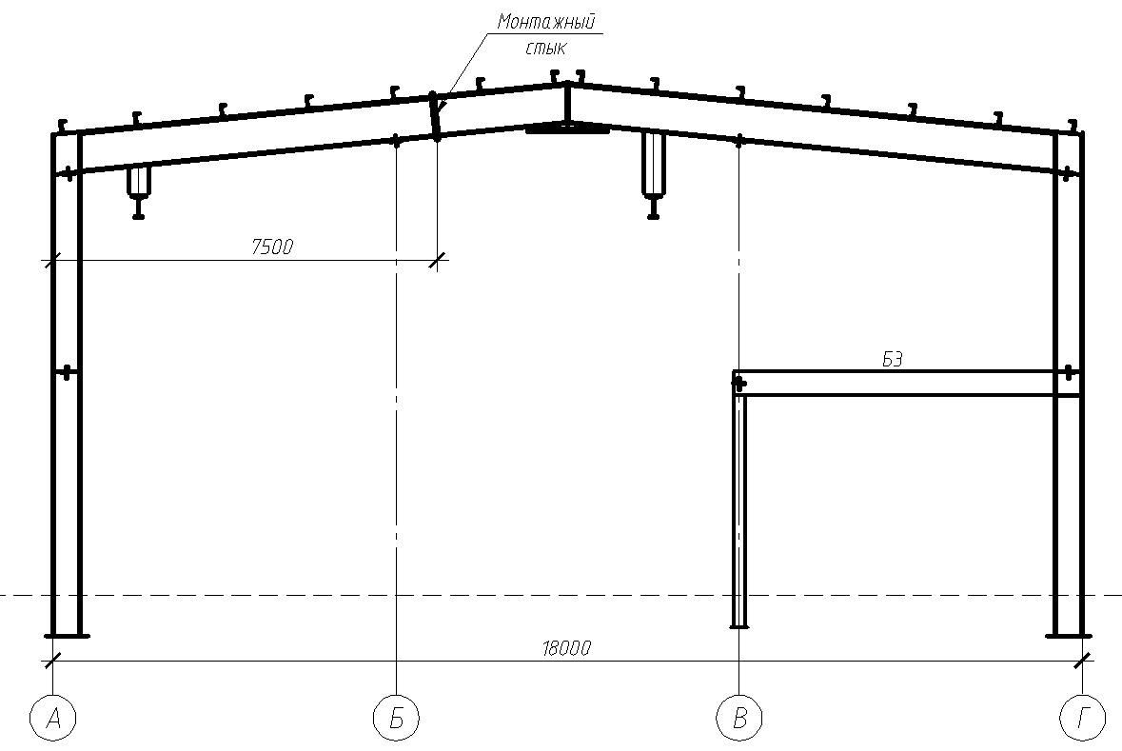
Нагрузки:
Усилие распора N=9,53т.
Момент М=38.18т*м.
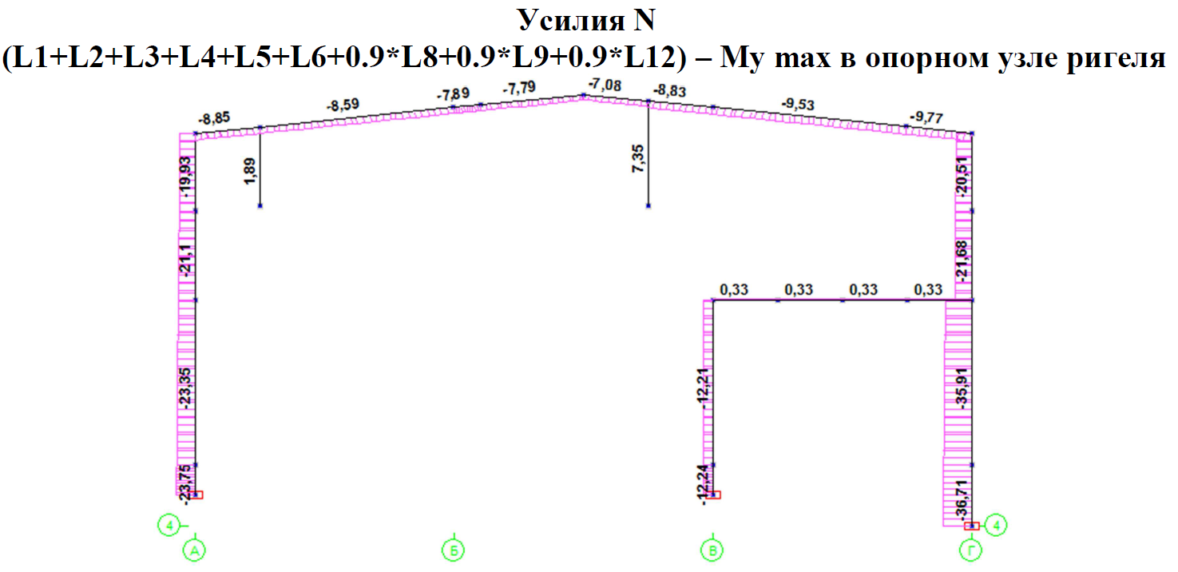
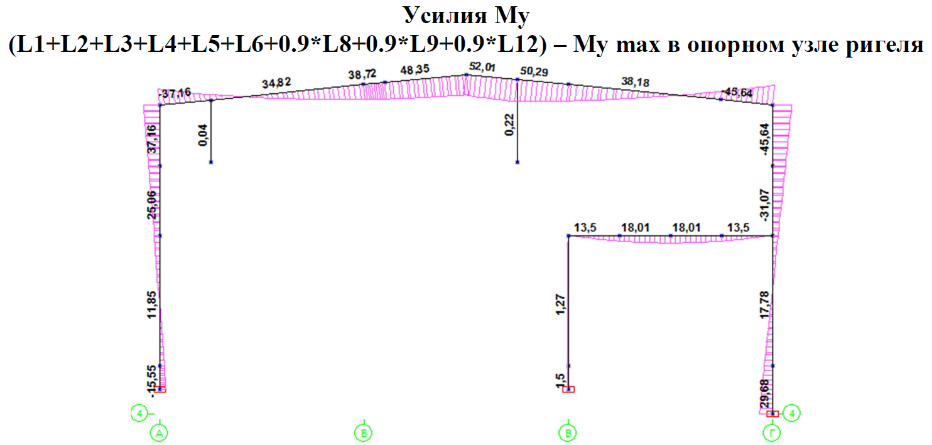
Расчет болтов.
Усилие от момента и распора воспринимаются болтами прикрепляющие фасонку к ригелю. Болты работают на срез.
Принимаем по 4 болта для закрепления каждого пояса.
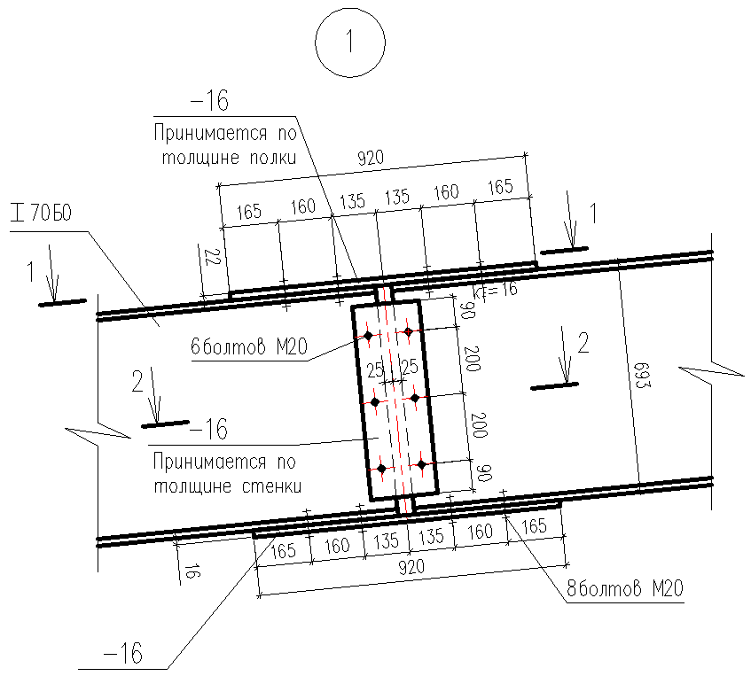
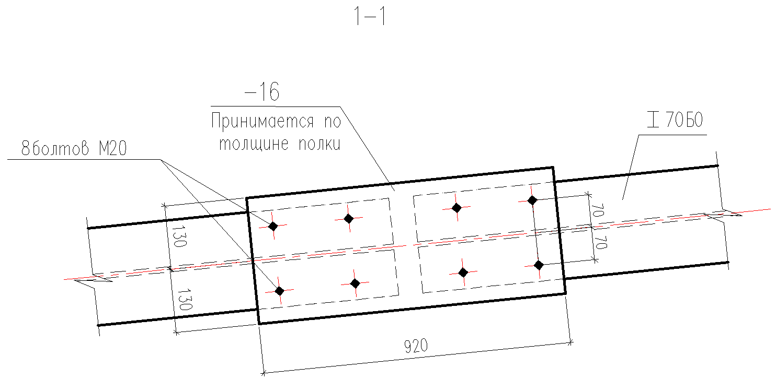
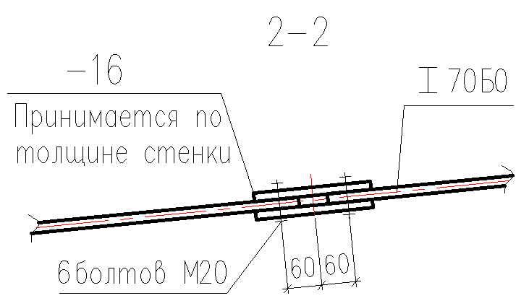
Усилие приходящееся на болты от изгибающего момента и распора:
$N_{б}=\frac{N}{2_{пояса}}+\frac{M}{h}=\frac{9.53}{2}+\frac{38.18}{0.7}=59.3$т
Усилие приходящееся на один болт.
$$N_{b}=\frac{N}{4шт}=\frac{59,3}{4болта}=14,8т$$
Принимаем болты класса 8.8.
Расчетное сопротивление болта срезу:
Rbs =3200 кг/см² (СП 16.13330 таблица Г.5).
Требуемая площадь сечения болта:
$$А_{болта}=\frac{N_{b}}{R_{bs}*y_{b}}=\frac{14.8}{3200*0.9}=5.1{см}^{2}$$

Принимаем болт Ø 30мм с площадью сечения Aб =5,61 см²
(СП 16.13330 таблица Г.9).
Так как согласно нормалям рисок отверстия под болты не могут превышать 23 мм, то необходимо изменить местоположение монтажного стыка. Согласно эпюре момента это необходимо сделать в 1/3 пролета половины ригеля, т.е. 9 метров/3=3 метра.
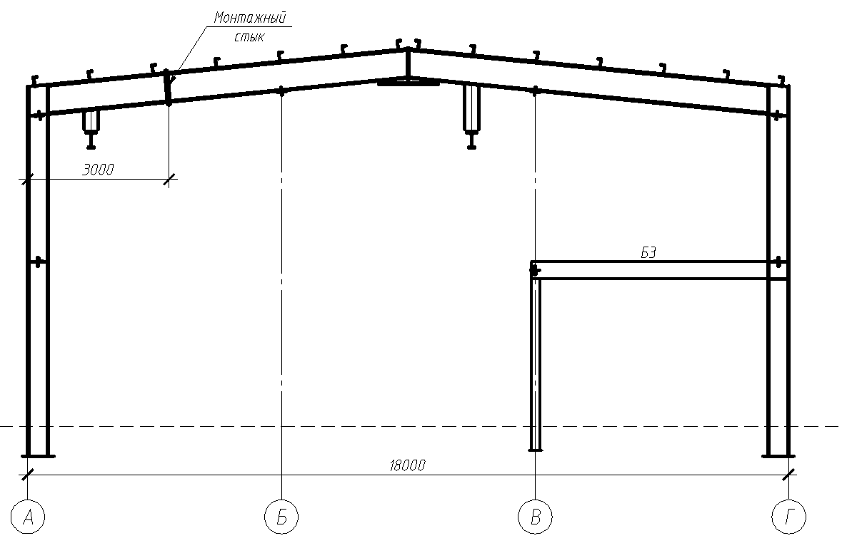
Приварка фасонок к ригелю не приведет к усилению стыка так как не обеспечивается их совместная работа, см СП1613330.2011 п.14.1.13.

